CONSEIL SYNDICAL

LA PROUE I

8-9 bd François Blancho

44200 NANTES

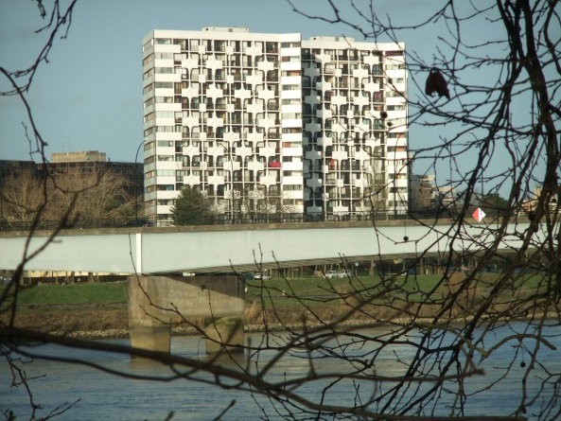

Compte-rendu de la
réunion du 2 novembre 2020.

Le conseil syndical s’est réuni le 2 novembre 2020 à La PROUE 1.
Etaient présents :
Madame Marugan,
Messieurs : Bachelier, Lemarchand, Perrault, Piard.
Suivi de la gestion de l’immeuble par le conseil syndical :
2/09/2020 | Réunion chez Nexity avec M Guillet et Mme Lafage pour préparer la réunion d’explication sur les travaux prévue le  7 septembre 2020 avec les copropriétaires.
08/09/2020 | Passage KONE pour la révision périodique des ascenseurs avec 18 jours de retard. | Suite à l’envoi d’un rappel à Nexity le 31 aout
18/09/2020 | Réunion du CS pour partage des tâches suite au décès de M Moreau : présence de : | Mme Marugan  M Bachelier  M Huet  M Lemarchand  M Lenen  M Piard
22/09/2020 | Mail à Nexity pour rappel aux locataires de Mme R. l’interdiction du linge aux balcons et interdiction d’ouverture de la loggia.
28/09/2020  29/09/2020 | Rencontre avec plusieurs copropriétaires : M Piard et  M Lemarchand. | Explications sur travaux
1/10/2020 | Réunion chez Nexity avec Axens pour préparer l’ordre du jour de l’AGS : Le CS doit fournir la note de synthèse, le tableau comparatif. | M Bachelier, M Huet et M Piard.
1/10/2020 | Réponse par mail à plusieurs copropriétaires sur les travaux | M Piard
2/10/2020 | Préparation de la note de synthèse du CS, du tableau comparatif et de l’aide MaPrimeRenov à joindre à l’ordre du jour de l’AGS par M Piard.  Vu par tous les membres du CS, sauf M Perrault (pas de réponse) | Envoi le 5/10/2020 à  Mme Trévisan.
5/10/2020 | Mise en route du chauffage.
5/10/2020 | Compte rendu « sécurité » de M Biard sur l’immeuble et les espaces verts.
6/10/2020 | Envoi des remarques du CS suite à la lecture de l’ordre du jour de l’AGS.
7/10/2020 | Rencontre avec un copropriétaire M Piard | Explications sur travaux
14/10/2020 | Appel de M Jauzelon de Nexity pour prévenir de l’arrêt de travail de notre gestionnaire, Mme Trévisan. | Il doit nous recontacter lundi 19 octobre.
20/10/2020 | Nexity prépare un mailing pour les copropriétaires pour prévenir du report de l’AGS du 26/11/2020.  M Beaut et M Jauzelon remplacent Mme Trévisan provisoirement.  M Jauzelon doit prévenir tous les intervenants de l’AGS du report de celle-ci.
22/10/2020 | Courrier de Mme R et M K transmis à Nexity.
26/10/2020 | Mail pour invitation pour assister au rebornage avec la parcelle « Loire en Scène » le 9 novembre 2020. (Les anciennes bornes ayant disparu).
26/10/2020 | Mail de M Piard pour prévenir Nexity du retard de KONE dans l’entretien des ascenseurs, normalement du 19 au 23 octobre :
30/10/2020 | Vendredi 30 entretien des ascenseurs toujours pas fait.  Nouveau mail le 2 novembre pour prévenir Nexity du retard de KONE dans l’entretien des ascenseurs :  M Jauzelon a relayé l’information à Mme Belin de chez KONE. | KONE doit passer pendant la semaine N° 45.

Suivi de l’entretien de la copropriété :
Septembre  Octobre | Entretien des massifs et espace verts par Mme Marugan et M Lemarchand.
16/09/2020 | Réparation d’un néon ascenseur N° 9 par M Lemarchand.
29/09/2020 | Passage de la société HLO pour la dératisation du bâtiment poubelles et encombrants.
30/09/2020 | Changement des consoles du système d’interphone du N° 8 et N°9 par Chronoferm.  Suite aux plaintes des copropriétaires du mauvais fonctionnement des appels.
Octobre | Réparation d’une fuite dans la chaufferie par M Chopineau.
Octobre | Réparation de la monobrosse du N° 8

A venir :
Entretien, taille des espaces verts par l’entreprise Beautemps.
Réparation de la porte arrière vers jardin du N°9.
Refonte du cahier « Règles de vie » dans la copropriété : Mme Marugan, M Bachelier.
Vérification des vannes ECS et EFS dans les caves, avec mise en place d’un dossier avec plans pour pouvoir intervenir plus facilement en cas de fuite. M Lemarchand et M Perrault.

Vie de la copropriété :
Travaux Privatifs :
Les travaux privatifs sont autorisés de 8h à 12h et de 14h à 18h
sauf les dimanches et jours fériés.
Vélos :
Nous vous rappelons que les vélos sont interdits dans l’immeuble, vous pouvez les entreposer dans les locaux à vélos, dans les box, les caves
ou les râteliers installés dans les garages côté sorties.
Pour joindre le conseil :
par courrier : boîte aux lettres du conseil
par mail : proue1@numericable.fr
Pour le conseil syndical
le 08/11/2020
J Piard
Après relecture par les membres
du conseil présents à la réunion.
Copie :
- Affichage 8 et 9
- Registre des réunions
- Membres du conseil.
- Syndic.

